מדריך למשתמש

סע"ר לייט

ספטמבר 2017 – גירסה 1.1.6



# תוכן עניינים

תוכן עניינים 2

הקדמה 4

מה חדש בגירסת 1.1.6 לעומת 1.1.5? 4

1. מבט כללי – רכיב סע"ר לייט כחלונית בתוך Outlook 5

1.1 רכיבי סע"ר לייט 5

1.2 התחברות למערכת 8

1.3 קביעת אופי העבודה עם עריכת מסמכים 9

2. הוספת מסמכים למערכת 10

2.1 יצירת מסמך מתבנית 10

2.2 גרירת מסמכים/דואר אלקטרוני למערכת 11

2.3 ייבוא מסמך 12

3. צפייה ועריכה של מסמכים 13

3.1 צפייה \ עריכה של מאפייני מסמך 13

3.2 פתח מסמך לצפייה בלבד 15

3.3 פתיחת מסמך לעריכה 15

3.4 הכנסת מסמכים למערכת 16

3.5 ביטול הוצאה 16

4. פעולות מיוחדות 17

4.1 הפצת מסמך\ים 17

4.2 יצירת תיקייה (לבעלי הרשאות יצירת תיקיה) 19

4.3 מחיקה 20

4.4 החלפת תוכן (מסמכים בלבד) 20

4.5 תיוק נוסף (מסמכים בלבד) 21

4.6 העברת מיקום (מסמכים בלבד) 22

4.7 הוספה למועדפים (תיקיות בלבד) 23

4.8 מסמכים אחרונים 24

4.9 ריענון מסך המערכת 25

4.10 מידע על המערכת ומדריך למשתמש 27

4.11 יציאה מהמערכת 27

5. חיפוש 28

5.1 חיפוש מהיר 28

5.2 חיפוש מתקדם 29

6. נספח – השוואת סע"ר לייט לסע"ר 30

# הקדמה

**סע"ר לעומת סע"ר לייט**

מערכת סע"ר הקיימת כיום נועדה להוות את תשתית ניהול המסמכים המרכזית של משרדי הממשלה. מערכת **סע"ר לייט** נועדה להוות מוצר משלים לסע"ר, המכוון למשתמשים שאינם מנהלים מסמכים בצורה 'לשכתית' מסודרת ודורשים פתרון פחות מורכב ויותר נגיש.

סע"ר לייט מציג את **אותם נתונים** כמו של סע"ר הרגיל, אך בממשק משתמש שונה. עץ התיוק הקיים בסע"ר יהיה קיים גם בסע"ר לייט (אך לא יוצג כעץ), הרשאות המשתמש תהיינה זהות, וכמובן שכל מסמך המוכנס למערכת יהיה נגיש הן בסע"ר הרגיל והן בסע"ר לייט.

בסוף המסמך ישנה **טבלת השוואה** בין יכולות סע"ר הרגיל לבין יכולות סע"ר לייט.

**מטרת המדריך**

מדריך זה נועד לתת הסבר על השימוש במערכת סע"ר לייט, ונועד גם למשתמשים שאינם מכירים את מערכת סע"ר הקיימת.

במוקד התמיכה של סע"ר אנו דואגים שהמסמך יתעדכן כל הזמן ותמיד שמחים לקבל מידע על שאלות ותהליכים נוספים שלא מופיעים במדריך.

# מה חדש בגירסת 1.1.6 לעומת 1.1.5?

* **תצוגה מקדימה** של מסמך (התצוגה תהיה בפורמט PDF)
* תמיכה בפעולת **מחיקת תיקיות**, ולא רק מחיקת מסמכים
* פעולת הפצה בסע"ר לייט מעדכנת את **יומן האירועים** בסע"ר
* הוספת אפשרות לפתיחת מסמך **בפורמט מקור**
* עדכון תפריט מועדפים – אפשרות להוספת **מסמכים** ולא רק תיקיות
* הוספת **תבניות מועדפות** ברמת המשתמש, כמו בסע"ר

# מבט כללי – רכיב סע"ר לייט כחלונית בתוך Outlook

### רכיבי סע"ר לייט

1. **כפתור הפעלה \ הסתרה**

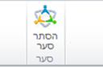

כברירת מחדל, סע"ר לייט נפתח עם פתיחת ה- Outlook. ניתן להסתיר אותו ולהציג שוב על ידי לחיצה על הכפתור בפאנל העליון.

1. **פאנל חיפוש**



הפאנל מאפשר חיפוש מהיר של מסמכים ו\או תיקיות, וכן חיפוש מתקדם לפי שדות מידע.

1. **מועדפים**



ניתן לשמור ולנהל תיקיות מועדפות שיוצגו ברכיב זה. בנוסף, כפתור ייעודי משמש להצגת המסמכים האחרונים שעבדתי עליהם, או המסמכים המועדפים שלי.

1. **נתיב תיוק ("פירורי לחם")**



נתיב הניווט מציג את המיקום הנוכחי שלי בעץ התיקיות, ומאפשר לי לחזור לדף הבית בקלות.

1. **סרגל פעולות**



בסרגל זה מרוכזות כל הפעולות הרלוונטיות למסמכים ולתיקיות, וכן כפתורי ריענון ויציאה מן המערכת.

1. **מסך תוכן**

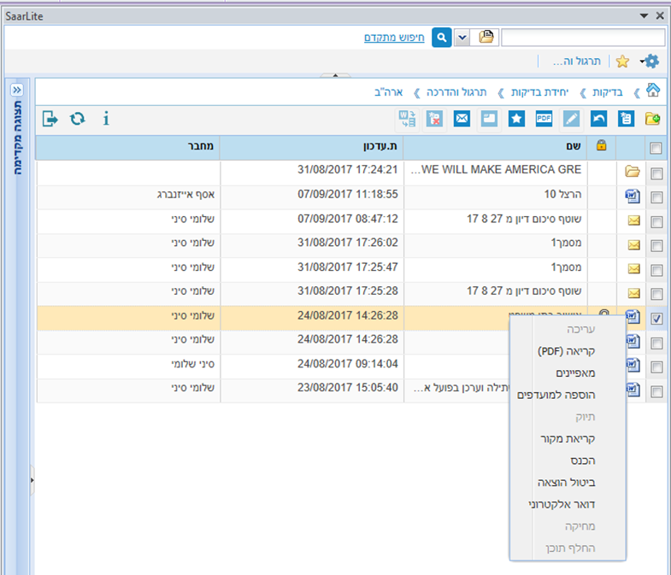

מקטע זה הוא ליבת המערכת: הוא מציג את תכולת התיקיות וכן את תוצאות החיפוש, במבנה טבלאי המאפשר מיון מהיר, בחירת ישויות וביצוע פעולות באמצעות קליק ימני.

1. **גרירת מסמכים**

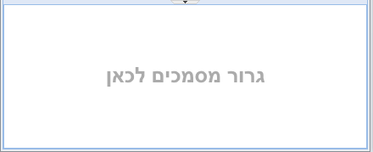

איזור גרירת המסמכים מאפשר לגרור אליו מסמכים מהמחשב המקומי, או מיילים ישירות מ- Outlook בפעולה פשוטה של drag & drop.

### התחברות למערכת

בעת פתיחת ה- Outlook הרכיב אמור להיפתח אוטומטית – אם לא, יש ללחוץ על כפתור "הצג סע"ר" בסרגל הכלים מצד ימין או שמאל למעלה:

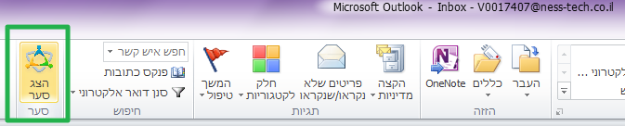

1. **סביבת הענן**

משתמשים באחת מסביבות הענן יתבקשו להזין את קוד הכרטיס החכם בכניסה למערכת:

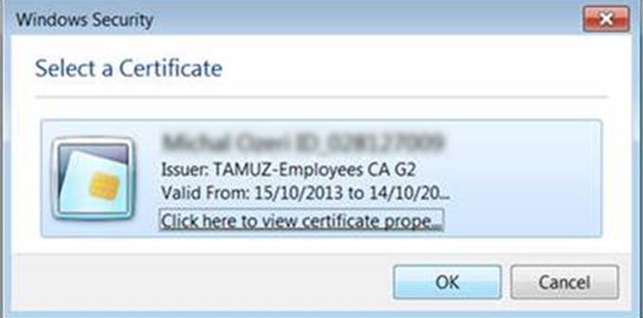

1. **סביבות מקומיות**

משתמשים בסביבות מקומיות יתבקשו להזדהות כרגיל באמצעות שם משתמש וסיסמה:

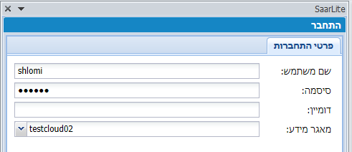

שימו לב כי המערכת **תינעל** לאחר פרק זמן מסוים (Session time out) – בכפוף להגדרות סע"ר.

### קביעת אופי העבודה עם עריכת מסמכים

בכניסה הראשונה למערכת, יישאל המשתמש האם ברצונו להפעיל יכולות עריכת מסמכים מלאות. בדרך כלל יש לבחור ב"**כן**", אלא אם כן התקבלה הנחייה אחרת ממנהלי המערכת במשרד:

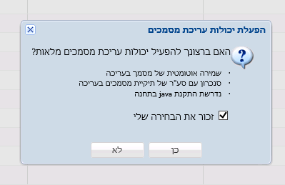

# הוספת מסמכים למערכת



### יצירת מסמך מתבנית

1. לחצו על כפתור "יצירה מתבנית" בסרגל פעולות המסמכים.



1. הזינו שם למסמך ובחרו תבנית מרשימת התבניות:

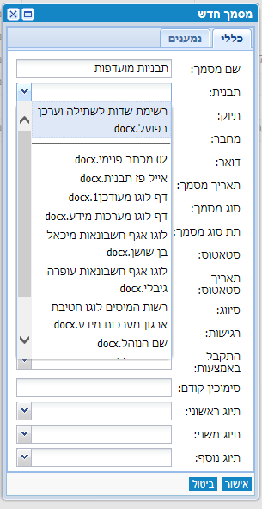

המערכת מאפשרת **הגדרת תבניות כ'מועדפות'** כך שיוצגו ראשונות בתיבת הבחירה במסך, כשהן מופרדות בקו משאר התבניות – בדקו עם מנהל המערכת שלכם.

1. בלשונית "נמענים" ניתן להוסיף נמענים למאפייני המסמך, שישמשו מאוחר יותר להפצה.
2. לאחר האישור, מאפייני המסמך יישמרו והמסמך ייווצר וייפתח אוטומטית לעריכה. לאחר סיום העריכה, יש לבצע פעולת "הכנסה" – ראו להלן סעיף ‏3.5.

הערה – לכל שדה מסוג רשימת בחירה (combo) ישנה **שורה "ריקה"**, שניתן לבחור בה כדי לנקות את השדה מערכים.

### גרירת מסמכים/דואר אלקטרוני למערכת

1. גררו מסמך\מייל (אחד או יותר, במקביל) משולחן העבודה או מתיבת דואר אלקטרוני לאזור הגרירה בעזרת לחצן העכבר השמאלי. אזור הגרירה יפתח אוטומטית:

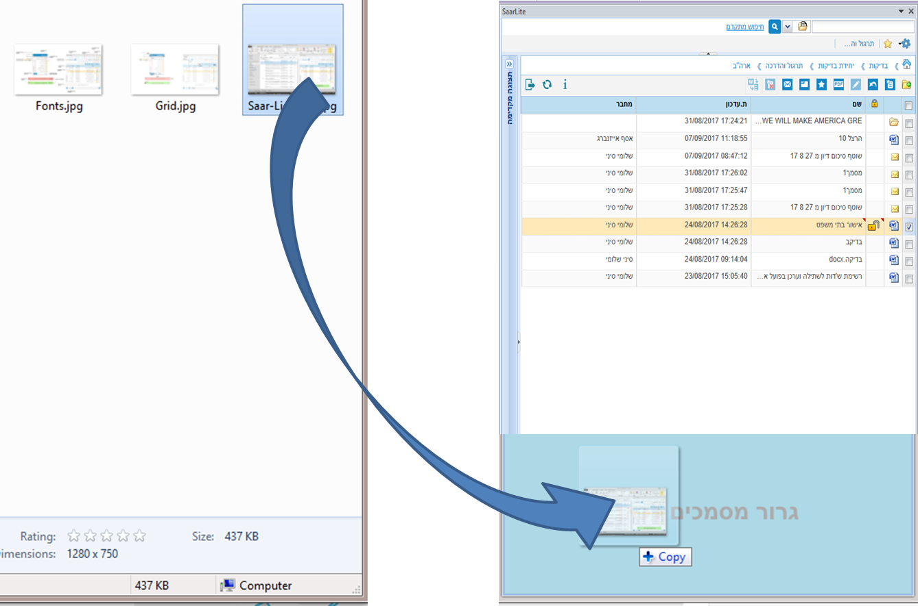

1. ניתן לגרור דואר אלקטרוני עם מסמך מצורף או לגרור רק את המסמך המצורף לדואר האלקטרוני לסע"ר.

### ייבוא מסמך

1. לחצו על "ייבוא מסמך":



1. 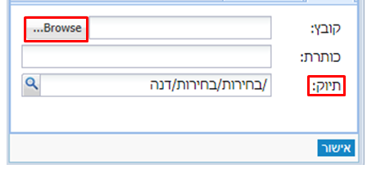בחרו את הקובץ הרצוי דרך פקד Browse – שדה כותרת יתמלא באופן אוטומטי בשם המסמך הנבחר, ושדה תיוק יראה את המיקום הנוכחי אליו יבוצע הייבוא:
2. לאחר האישור יבוצע ייבוא של הקובץ לתיקייה הנוכחית.

# צפייה ועריכה של מסמכים



### צפייה \ עריכה של מאפייני מסמך

1. סמנו את המסמך ולחצו על "מאפיינים" (או בקליק ימני על הפריט).
2. במסך שייפתח, ניתן לראות שתי לשוניות: **כללי** – מציג את רוב מאפייני המסמך. **נמענים** – מציג את 3 שדות הנמענים.
3. ניתן ללחוץ על אייקון ה **+** כדי להוסיף נמענים, או על אייקוני ה- X כדי להסיר נמענים. לחיצה על כתובת המייל תפתח הודעת דוא"ל חדשה עם הנמען הנבחר כמכותב.

|  |  |
| --- | --- |
| **לשונית "כללי"** | **לשונית "נמענים"** |
|  |  |

### פתח מסמך לצפייה בלבד \ בפורמט מקור

1. המערכת מאפשרת צפייה במסמכים בשני פורמטים – או בפורמט PDF (ברירת המחדל בביצוע לחיצה כפולה על שורת המסמך), או בפורמט המקור שלו:

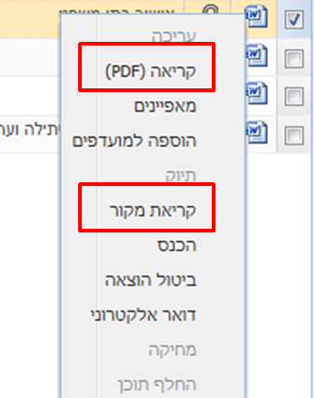

1. **קריאה (PDF) –** המסמך ייפתח במחשב כקובץ PDF (בתנאי שעבר המרה – אם לא, ייפתח הפורמט המקורי).
2. **קריאת מקור** – המסמך ייפתח ביישום ברירת המחדל של תחנת העבודה.

הערה – ניתן לסמן מספר מסמכים לפתיחה לצפייה. כל המסמכים ייפתחו במקביל.

### פתיחת מסמך לעריכה

1. סמנו את המסמך ולחצו על "עריכה" (או בקליק ימני על הפריט):



1. ניתן לסמן מסמך\ים וללחוץ קליק ימני > "עריכה" בתפריט שנפתח:

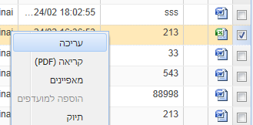

המסמך יפתח לעריכה ויינעל במערכת (check-out) עבור משתמשים אחרים. יודגש כי הנעילה תיראה גם בסע"ר הרגיל.

1. לאחר העריכה לחצו על שמור ועל כפתור ה X בפינה השמאלית העליונה שמשמש ליציאה מ- Word.

### הכנסת מסמכים למערכת

על מנת להכניס מסמך למערכת ולשחרר את הנעילה יש לבצע את הצעדים הבאים:

1. לחיצה בעזרת הקליק הימני בעכבר על המסמך.
2. בחירה ב"הכנסה":

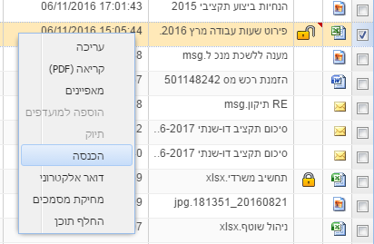

המסמך יוכנס למערכת לגירסה מינורית אחת מעל הקיימת (למשל 1.1 במקום 1.0) והמנעול ייעלם. יודגש כי אותו משתמש יוכל לבצע הוצאה מתוך סע"ר לייט והכנסה מתוך סע"ר הרגיל וההיפך – כל עוד הוא עובד באותה עמדה.

### ביטול הוצאה

ניתן לבטל הוצאה של מסמך שהוצא לעריכה, על ידי לחיצה על קליק ימני >> ביטול הוצאה.

יודגש כי פעולה זו תוביל לביטול כל השינויים שבוצעו במסמך מאז שהוצא.

# פעולות מיוחדות



### הפצת מסמך\ים

1. יש לבחור את המסמך\ים.
2. יש ללחוץ על קליק ימני >> "דואר אלקטרוני":

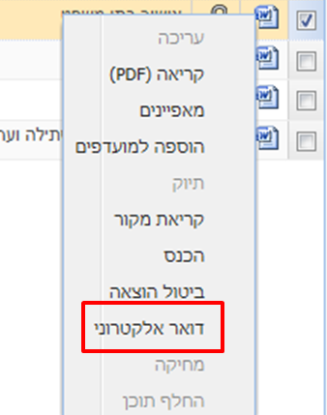

1. ייפתח מסך הפצה המכיל שתי לשוניות – כללי ונמענים:

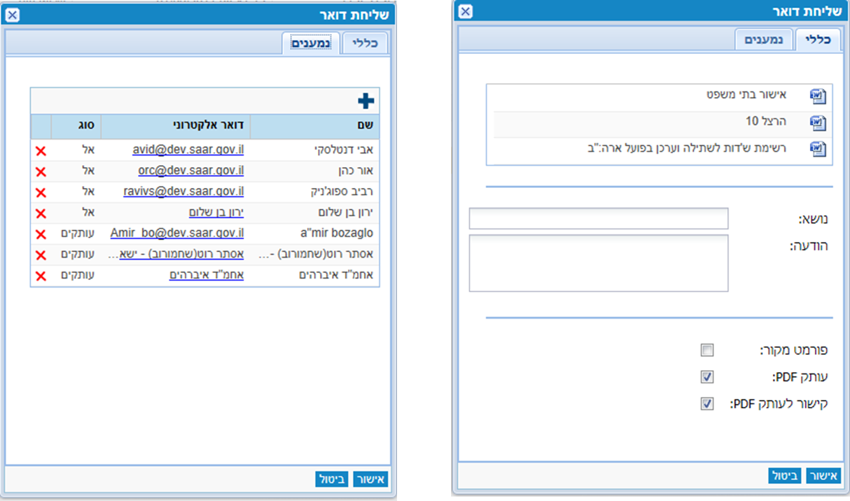

בלשונית "כללי" מוצגים המסמכים שנבחרו להפצה, וכן השדות הבאים:

* **נושא** – טקסט שיופיע בשורת הנושא בדוא"ל שייפתח.
* **הודעה** – טקסט שיופיע בגוף הודעת הדוא"ל.
* **בחירת פורמט להפצה –** 
  + **פורמט מקור** – Word, Excel וכדומה.
  + **עותק PDF** – גירסת ה- PDF של המסמכ\ים.
  + **קישור לעותק PDF** – הקישור יפעיל הורדה של קובץ PDF לעמדת המשתמש (דורש הרשאות קריאה לפחות).

בלשונית "נמענים" ניתן לבחור את נמעני ההפצה – כברירת מחדל יופיעו נמעני המסמכים שנבחרו להפצה.

1. שימו לב כי בניסיון להפיץ מסמך **נעול**, תופיע ההתראה הבאה – ניתן ללחוץ "כן" ולהמשיך בתהליך:

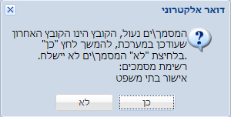

1. 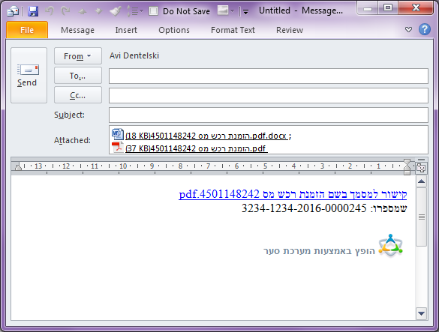לאחר בחירת הפורמט ולחיצה על אישור, ייפתח מייל חדש מוכן לשליחה עם המסמך\ים המצורף\ים, כולל 'חתימה' של מערכת סע"ר:

### יצירת תיקייה (לבעלי הרשאות יצירת תיקיה)

1. לחצו על כפתור ליצירת תיקייה חדשה:



1. יפתח חלון תיקייה חדשה:

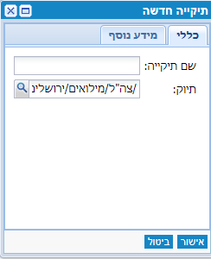

1. הזינו שם לתיקייה.
2. שדה "תיוק" מראה את המיקום בו תיווצר התיקייה החדשה.
3. לחצו אישור ותיווצר תיקייה.

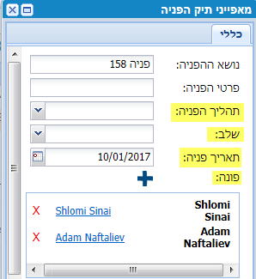יצירת תיקיות מקצועיות אינה נתמכת עדיין, אך ניתן לראות מאפיינים מיוחדים של אותן תיקיות, בעמידה על תיקיה >> מאפיינים, למשל:

### מחיקה

1. סמנו את המסמך\ים ולחצו על "מחיקה" (או בקליק ימני על הפריט):



1. תופיע התראה:

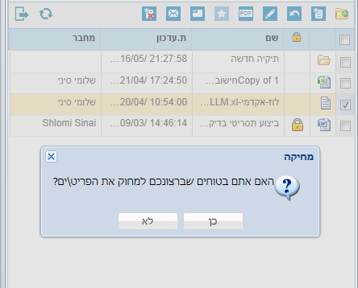

1. לחיצה על "כן" תוביל למחיקת המסמך והעברתו לסל מיחזור במערכת סע"ר (אין גישה לסל המיחזור מסע"ר לייט).

### החלפת תוכן (מסמכים בלבד)

1. סמנו את המסמך הרצוי ולחצו על "החלפת תוכן" (או בקליק ימני על הפריט):



1. 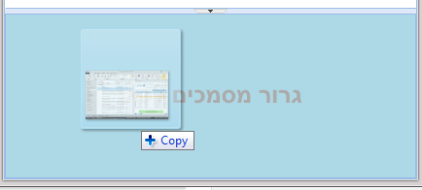המערכת תפתח את איזור גרירת המסמכים בחלקו התחתון של המסך, אליו יש לגרור את המסמך החדש המבוקש:
2. המערכת תחל מייד בהעלאת המסמך שנגרר, והוא יחליף את המסמך הקודם במערכת, **כגירסה חדשה** (ניתן לצפות בגרסאות המסמך דרך מערכת סע"ר הרגילה).

### תיוק נוסף (מסמכים בלבד)

ניתן לתייק מסמך בכמה תיקיות – המסמך יישמר פעם אחת בלבד, התיוק הנוסף הוא רק הצבעה נוספת אליו.

1. סמנו את המסמך הרצוי ולחצו על "תיוק" (או בקליק ימני על הפריט):



1. בחרו את המיקום הנוסף בו המסמך יתויק, על ידי ניווט בעץ.
2. לחצו לחיצה על סימן ה +
3. תתוסף שורה בה בוצע תיוק נוסף למסמך (אפשר לבחור מספר מיקומים אחד אחרי השני):

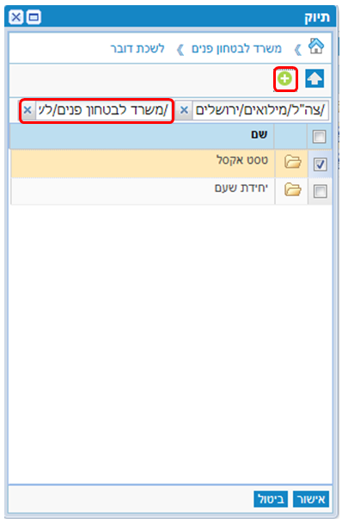

1. לחצו אישור, והמסמך יתויק במקומות שנבחרו.

### העברת מיקום (מסמכים בלבד)

ניתן להעביר מסמך (cut & paste) ממיקומו הנוכחי למיקום אחר. לשם כך ניתן להשתמש בפעולת התיוק שתוארה בסעיף הקודם, בשינוי אחד – **יש למחוק את המיקום הקיים לאחר הוספת החדש:**

1. סמנו את המסמך הרצוי להעברה ולחצו על "תיוק" (או בקליק ימני על הפריט):



1. בחרו את המיקום הנוסף בו המסמך יתויק, על ידי ניווט בעץ.
2. לחצו לחיצה על סימן ה +
3. תתוסף שורה בה בוצע תיוק נוסף למסמך (אפשר לבחור מספר מיקומים אחד אחרי השני).
4. **מצאו את המיקום הנוכחי ולחצו על ה- X:**

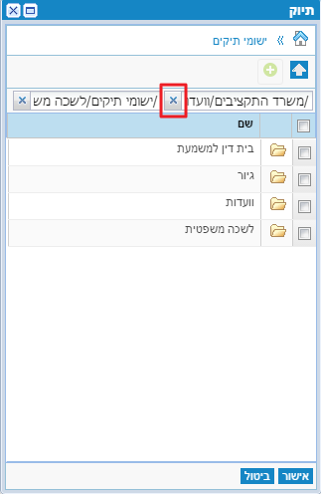

1. המסמך יועבר מהתיקייה הקיימת לתיקיה החדשה שנבחרה.

### הוספה למועדפים

1. סמנו את התיק\יות או את המסמך\ים ובחרו "הוספה למועדפים" (או בקליק ימני על הפריט):



1. **תיקיות** – יתווספו למועדפים בסרגל המועדפים.
2. **מסמכים** – יוצגו בתפריט "מסמכים מועדפים" (ראו בסעיף הבא).
3. הסימון  בקצה השמאלי של סרגל המועדפים, מראה שישנן תיקיות נוספות במועדפים:

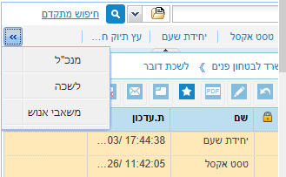

1. ניתן לנהל את המועדפים על ידי לחיצה על אייקון המועדפים בקצה הימני של הסרגל:



1. בחלונית שתיפתח, ניתן להזיז את המועדפים למעלה \ למטה ובהתאם לכך הם יוצגו בסרגל, וכמו כן ניתן לסמן מועדפים ולמחוק אותם על ידי לחיצה על אייקון ה- X:

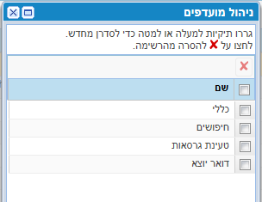

### מסמכים אחרונים \ מועדפים

1. לחצו על האייקון בקצה הימני של סרגל המועדפים תוביל להצגת שתי אפשרויות: מסמכים אחרונים ומסמכים מועדפים:



1. **מסמכים אחרונים** – המערכת תציג את כל המסמכים אשר עבדתם עליהם בשבוע האחרון + מסמכים בעריכה (עם מנעול פתוח):

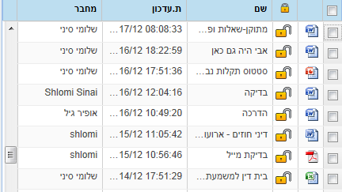

1. **מסמכים מועדפים** – המערכת תציג את כל המסמכים שסומנו כמועדפים, הן דרך סע"ר והן דרך סע"ר לייט.

### תצוגה מקדימה

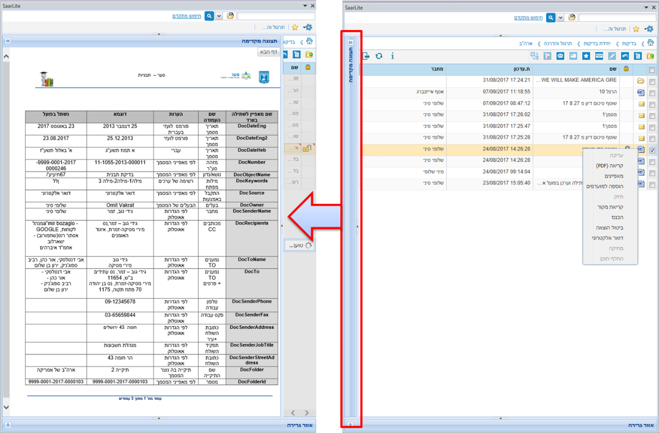ניתן לצפות בתצוגה מקדימה של כל מסמך ברשימה על ידי לחיצה על פס הגלילה האנכי משמאל:

ניתן לצפות במסמך הבא ברשימה על ידי בחירתו עם העכבר – התצוגה המקדימה תשתנה בהתאם:

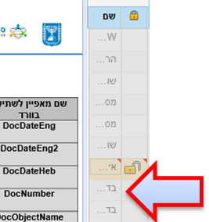

### ריענון מסך המערכת

ישנן שתי אפשרויות לריענון מסך המערכת:

1. ריענון מלא של כל הרכיבים – באמצעות לחיצה על כפתור "ריענון" משמאל:



1. ריענון של איזור העבודה בלבד – כאשר נמצאים בתיקיה מסוימת, לחיצה על שם התיקיה בנתיב הניווט תוביל לריענון של איזור העבודה:



### מידע על המערכת ומדריך למשתמש

לחיצה על אייקון ה-  יפתח חלונית המכילה את מספר הגירסה, שם מאגר המידע הנוכחי, קישור לסע"ר לייט בדפדפן וקישור למדריך למשתמש:

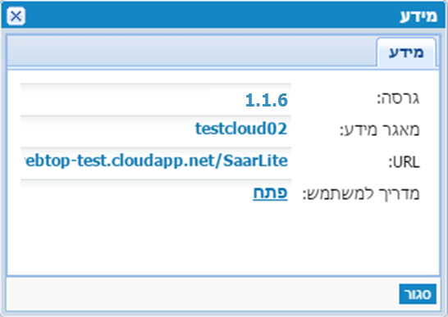

### יציאה מהמערכת

לחיצה על אייקון ה-  יבצע ניתוק של המשתמש מהמערכת ויציג את מסך ההתחברות (לעיל 1.2).

# חיפוש



### חיפוש מהיר

ניתן לבצע חיפוש מהיר על תיקים\מסמכים במערכת.

1. כברירת מחדל החיפוש יתבצע על תיקיות ומסמכים. עם זאת, ניתן לשנות ברירת מחדל זו (תיקייה\מסמך\שניהם) על ידי בחירה מרשימה:

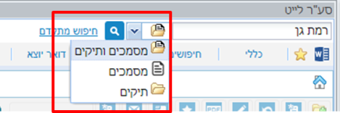

1. לאחר מכן, הזינו בשורת החיפוש את מילות החיפוש הרצויות.
2. לחצו על אייקון "חפש" (זכוכית מגדלת) או על Enter.
3. תוצאות החיפוש תוצגנה בטבלה במשטח העבודה. עמידה על פריט בטבלה תציג את מיקומו ב- tooltip:

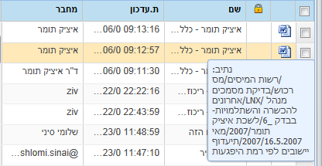

1. במקרה והחיפוש אורך זמן רב מהרגיל (מוצגת הודעת "טוען..." מעל כ-10 שניות) ניתן ללחוץ על **כפתור Escape** ולבטל את פעולת החיפוש.

הערה – החיפוש המהיר **לא** ימצא טקסט שמוזן בשדות מסוג רשימת ערכים (כגון סטאטוס וסוג מסמך) או שדות תאריך. לחיפוש בשדות אלה נדרש שימוש במסך חיפוש מתקדם (ראו בסעיף הבא).

### חיפוש מתקדם

החיפוש המתקדם מאפשר חיפוש **על מסמכים בלבד**, אך מאפשר להגדיר באופן מדויק יותר חיפוש על מספר מאפיינים. לדוגמא, ניתן לחפש מסמך שמחברו הוא "ישראל ישראלי" ונוצר בין 1 לנובמבר 2016 ו -31 לדצמבר 2016.

|  |  |
| --- | --- |
| 1. לחצו על מסך חיפוש. 2. הזינו את פרמטרי החיפוש הרצויים. 3. לחצו על חפש.   שימו לב שניתן גם:  1) לחפש **נמענים.**  2) לבצע **חיפוש מילולי**.  3) לחפש לפי **סוג קובץ** (כמודגם בצילום המסך). |  |

# נספח – השוואת סע"ר לייט לסע"ר



להלן טבלת השוואה בין יכולות סע"ר לייט ליכולות סע"ר:

| **רכיב\יכולת** | **סע"ר לייט** | **סע"ר** |
| --- | --- | --- |
| **כללי – רכיבים** | | |
| **עץ ניווט** | **קיים, לא מוצג עץ** | **קיים** |
| **חיפוש בתוך תיקיה** | **אין** | **קיים** |
| **חיפוש מתקדם** | **חלקי** | **קיים** |
| **מועדפים** | **תיקיות ומסמכים**  **ניתן לסדר, נגיש לפעולה** | **תיקיות ומסמכים**  **לא ניתן לסדר, נגיש חלקית** |
| **מסמכים אחרונים** | **קיים** | **קיים** |
| **טבלת פריטים** | **טעינה מדורגת =ביצועים מהירים**  **מיון מהיר**  **רשימת שדות מוגבלת** | **טעינה במנות בלבד**  **מיון איטי**  **רשימת שדות מלאה** |
| **פעולות על פריט** | **כפתורים + תפריט** | **תפריט בלבד** |
| **ניהול העדפות אישיות** | **אין** | **חלקי** |
| **רכיב הפניות ותזכורות** | **אין** | **קיים** |
| **העלאת קבצים למערכת** | | |
| **גרירת קבצים ודוא"ל** | **קיים** | **קיים** |
| **יצירת קבצים** | **קיים (ללא רכיב סריקה)** | **קיים** |
| **פעולות על פריט** | | |
| **מאפיינים** | **קיים** | **קיים** |
| **הפצה מנוהלת (הרשאות ותיעוד ביומן אירועים)** | **אין הרשאות**  **יש תיעוד (מוצג בסע"ר)** | **קיים** |
| **הפצה במייל (קישור, PDF או פורמט מקור)** | **קיים** | **קיים** |
| **תזכורת** | **אין** | **קיים** |
| **תיוק** | **קיים** | **קיים** |
| **הוצאה\הכנסה** | **קיים** | **קיים** |
| **ניהול גרסאות** | **אין (אך הוצאה והכנסה מעלה אוטומטית גירסה משנית אחת)** | **קיים** |
| **הוספה למועדפים** | **קיים** | **קיים** |
| **הורדה** | **קיים** | **קיים** |
| **יומן אירועים** | **אין** | **קיים** |
| **פתיחה לקריאה בלבד** | **קיים (PDF או בפורמט מקור)** | **קיים (PDF או בפורמט מקור)** |
| **תצוגה מקדימה** | **קיים** | **קיים** |
| **הצגת מיקומים** | **חלקי (דרך מאפייני מסמך)** | **קיים** |
| **העתקת קישור** | **אין** | **קיים** |
| **יצירת קשרים** | **אין** | **קיים** |
| **העתקה\הדבקה ללוח** | **אין (ניתן לביצוע ע"י תיוק נוסף)** | **קיים** |
| **החלפת תוכן** | **קיים** | **קיים** |
| **תהליכים מיוחדים** |  |  |
| **יצירת תיקיה** | **קיים לא ניתן ליצור תיקיות מיוחדות (ועדה, משפטי)** | **קיים** |
| **ייבוא תיקיה** | **אין** | **קיים** |
| **ייצוא ל- CSV** | **אין** | **קיים** |
| **ניהול טבלאות** | **אין** | **קיים** |
| **דוחות** | **אין** | **קיים** |
| **בדיקת כפילויות** | **אין** | **קיים** |